ภาพถ่ายกิจกรรมปลูกต้นไม้เฉลิมพระเกียรติพระบาทสมเด็จ
พระนางเจ้าสิริกิติ์ พระบรมราชินีนาถ พระบรมราชชนนีพันปีหลวง เนื่องในโอกาสวันเฉลิมพระชนมพรรษา 12 สิงหาคม 2568
ในวันที่ 11 สิงหาคม 2568
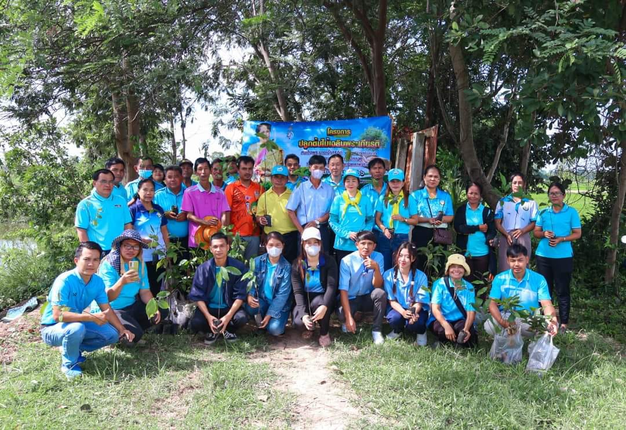
ณ ฝั่งหนองสาธารณะประโยชน์ บ้านหนองคู หมู่ที่ 11 ตำบลโพนยาง อำเภอวังหิน จังหวัดศรีสะเกษ
